Manuale Utente – The-Knife

Frontespizio
Titolo: The-Knife
Autori: Filippo Molteni, Simone Marcarini, Enea Giana
Versione documento: 0.5

Indice
- Requisiti di sistema
- Setup ambiente
- Installazione programma
- Esecuzione ed uso
  - Setup e lancio del programma
  - Uso delle funzionalità
- Dataset di test
- Limiti della soluzione sviluppata
- Sitografia / Bibliografia

1. Requisiti di sistema
Per l’esecuzione di The-Knife è necessario disporre dei seguenti requisiti minimi:
- Java Development Kit (JDK) installato (ultima versione)
- Sistema operativo che supporti Java (Windows, macOS, Linux)
- Connessione a Internet richiesta solo per il download del progetto da GitHub

2. Setup ambiente
Per lavorare e sviluppare su The-Knife si consiglia l’utilizzo del seguente ambiente:
- IDE: Visual Studio Code
- Tipo di progetto: Semplice progetto Java (non Maven né Gradle)
- Database: Nessun database richiesto

3. Installazione programma
- Scaricare il progetto da GitHub o repository condiviso.
GitHub progetto: https://github.com/filMolteni/The-Knife
- Aprire il progetto con Visual Studio Code o qualsiasi editor Java.
- Compilare il codice Java.
- Generare il file .jar eseguibile.
Alternativamente, una volta scaricato da GitHub dovrebbe essere possibile lanciare direttamente il file .jar già esistente

4. Esecuzione ed uso
Setup e lancio del programma
Per eseguire The-Knife, è sufficiente lanciare il file .jar da terminale con il seguente comando:
java -jar TheKnife.jar
Uso delle funzionalità
Funzionalità disponibili senza login:
- Visualizza ristoranti
- Visualizza recensioni anonime
- Registrati
- Login
- Esci
Funzionalità utente (cliente) dopo il login:
- Visualizza ristoranti
- Aggiungi ai preferiti
- Visualizza preferiti
- Aggiungi recensione
- Modifica recensione
- Cancella recensione
- Logout
- Esci

Funzionalità utente (ristoratore) dopo il login:
- Inserisci ristorante
- Visualizza ristoranti
- Visualizza recensioni dei propri ristoranti e rispondi
- Logout

L’interfaccia è a linea di comando (CLI) e guida l’utente attraverso menu testuali chiari e semplici da usare.
Esempio del programma in uso:
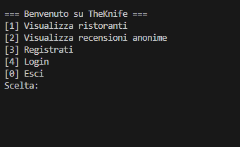
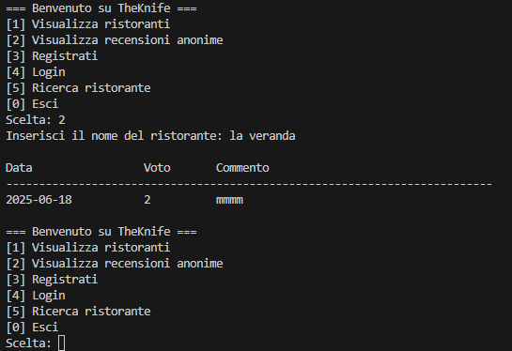
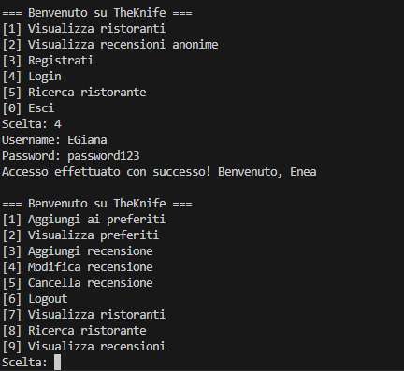

5. Dataset di test
- Origine dati: combinazione tra dataset esistente (ristoranti da Guida Michelin) e dati creati dal gruppo (recensioni, utenti, ecc.)
Durante l’esecuzione del programma è inoltre possibile aggiungere dati a piacimento (ristoranti, recensioni, utenti, ecc.)
- Formato: file .csv
- Volume: il dataset contiene diverse migliaia di ristoranti

6. Limiti della soluzione sviluppata
Il progetto copre tutte le funzionalità dichiarate nella sezione “Esecuzione ed uso”. Attualmente:
- Non è presente una GUI
- Non è previsto il supporto per database esterni
- Le funzionalità si limitano all’ambito CLI e gestione locale

7. Sitografia / Bibliografia
- W3Schools – https://www.w3schools.com/
- Stack Overflow – https://stackoverflow.com/questions

